



Поэтические строки

Самый жаркий месяц года —
Это красочный июль.
Очень знойная погода!
Ветер нежно треплет тюль,
Солнце красит наше тело
В красно-смуглые цвета.
Лето знойное запело,
Отворяй-ка ворота!
Только очень осторожно
Относись к жаре такой!
Получить ожоги можно.
Кепкой голову накрой.
Л. Ким
Первым солнечным лучом
Март стучится в двери.
Солнце ярче с каждым днем.
Улеглись метели.
Потемневшие снега
На полянах тают,
А деревья кружева
Снежные снимают.
Вся природа после сна
В марте вдруг проснется
И красавица весна
На земле начнется!
И. Захарова


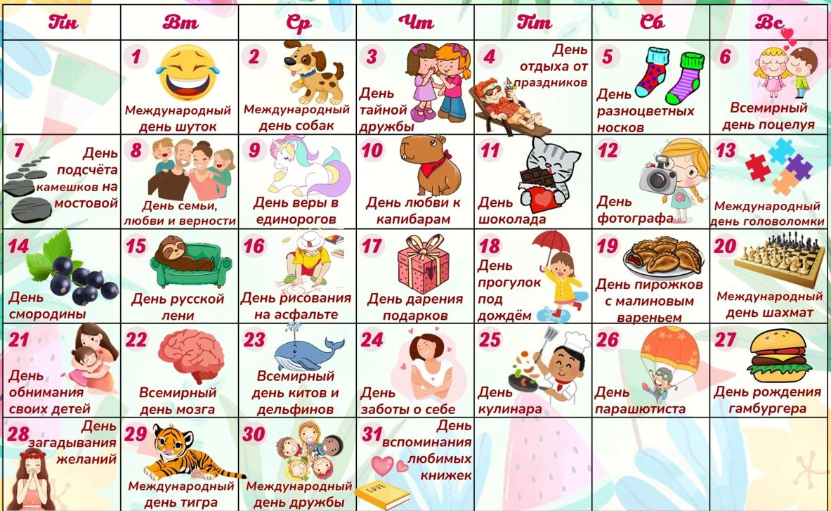

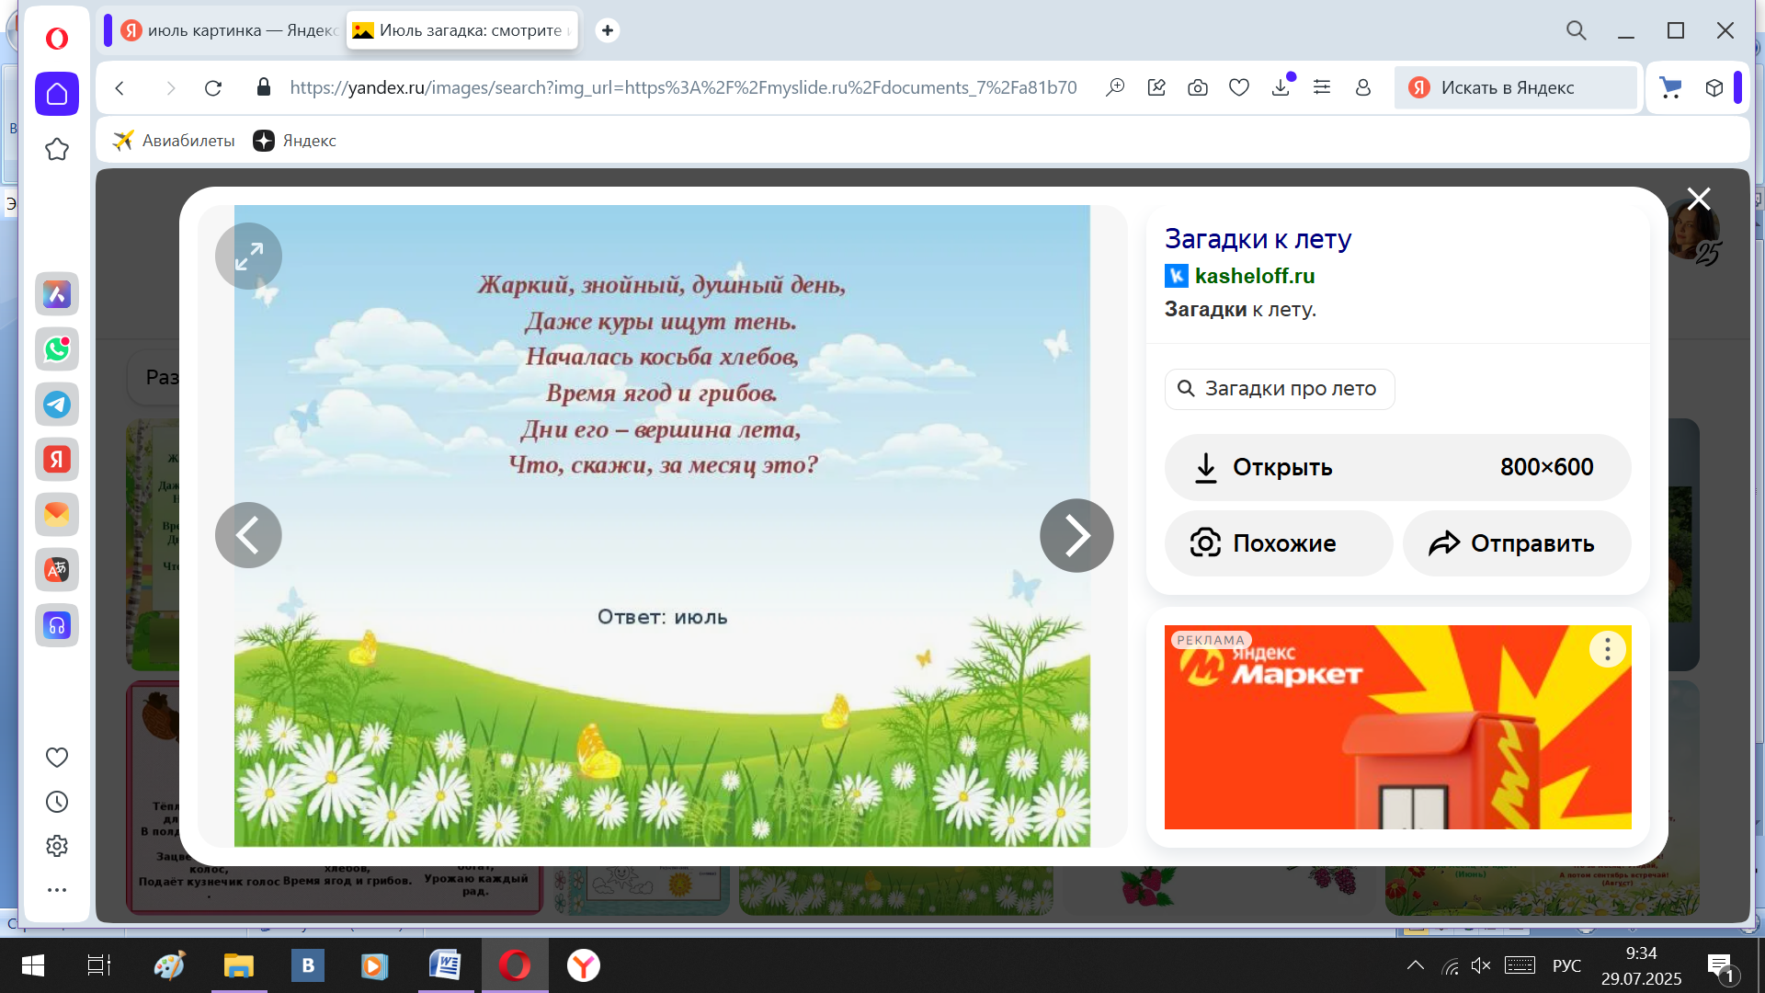
ЧИТАЙТЕ В НОМЕРЕ:

По секрету всему свету
- Путешествие по дну океана
- День друзей
- День семьи, любви и верности
- Экскурсия в почтовое отделение
- День фольклора
- День игр народов мира
- Шахматный турнир
- День дачника
- День военно-морского флота
Советуют специалисты
- Как уладить конфликты в детском саду между взрослыми
Очумелые ручки
- Кораблик из бумаги ко Дню ВМФ
Поиграй-ка
Приметы в июле

- Если июль жаркий, то декабрь будет морозный.
- Если июльским утром туман стелется по воде — будет хорошая погода.
- Гром гремит долго — к ненастью, отрывисто — будет ясно.
- Радуга с севера на юг с ярким красным цветом – к ненастью.
- Утром нет росы – ночью будет дождь


Путешествие по дну океана
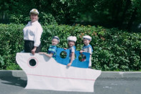
В детском саду прошла летняя игра-путешествие по морю для детей старшей и подготовительной групп. Мероприятие называлось "Путешествие по дну океана".
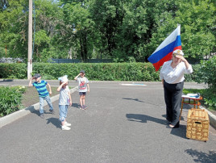
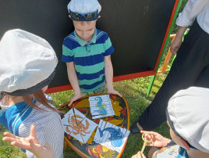
После морской зарядки ребята получили карту и отправились на станции. На "Исследовательской" они провели интересный опыт, на "Загадочной" отгадывали весёлые загадки о морских обитателях, а на "Да и нет" повторили правила безопасного поведения на воде.
Дети играли в игры "Море волнуется раз..." и "Найди половинку", активно участвовали в беседе и отвечали на вопросы. За каждый правильный ответ они получали "ключи", которые помогли открыть сундук с призами.
Мероприятие прошло весело и увлекательно. Ребята получили массу положительных эмоций и впечатлений.

День друзей
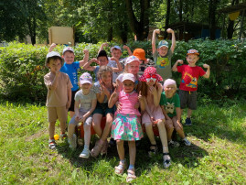
Для воспитанников средней и старшей группы детского сада был организован спортивный праздник, посвящённый Дню друзей и Дню здоровья. Ребята разделились на две команды: «Силачи» и «Крепыши», и с энтузиазмом принялись за весёлые соревнования. В программе были эстафеты с мячами, гонки на самокатах, перетягивание каната и прыжки на скакалках.
Дети не только проявили свою ловкость и силу, но и получили массу положительных эмоций, поддерживая друг друга. В перерывах между заданиями они дружно пели песни, рассказывали стихи и играли в весёлые игры.
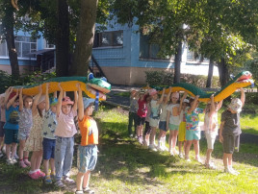
В этот день каждый ребёнок почувствовал себя частью большой и дружной команды, а также понял, как важно заботиться о своём здоровье.

День семьи, любви и верности
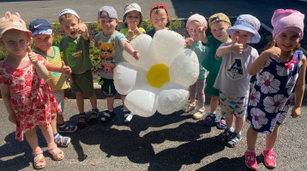
В детском саду состоялось праздничное мероприятие, посвящённое Дню семьи, любви и верности. Праздник прошёл ярко и весело.
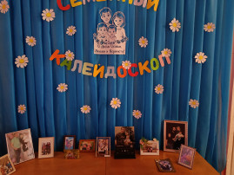
Дети вместе с воспитателями украсили территорию разноцветными ромашками — символом праздника. На площадке развернулась настоящая праздничная программа: дети читали стихи, пели песни о семье, играли в игры.
Каждый ребёнок в конце праздника получил ромашку, сделанную своими руками. Это стало трогательным и запоминающимся моментом для маленьких участников мероприятия.
Праздник в детском саду напомнил всем о важности семейных ценностей и поддержки близких.

Экскурсия в местное почтовое отделение
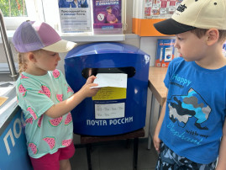
Воспитанники старшей группы познакомились с работой почты. Сегодня, в День российской почты, они посетили местное почтовое отделение. Дети поздравили сотрудников с праздником и выразили им благодарность.
Во время экскурсии дети узнали о значимости почты, как сортируются письма и посылки, о современных технологиях доставки и обучении почтальонов. Они наблюдали за сортировкой, примеряли форму почтальона и держали в руках сумку с письмами.
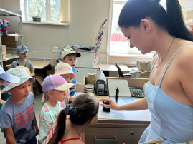
В конце экскурсии дети поблагодарили сотрудников и пообещали быть внимательными к письмам.

День фольклора в России

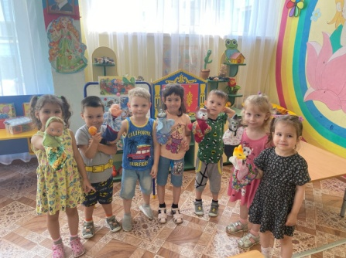
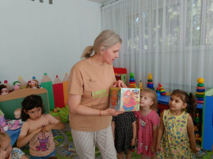
В День русских народных сказок, в средней группе детского сада прошло увлекательное развлечение, приуроченное ко Дню фольклора в России. Праздник начался с игры «Угадай сказку», где дети с большим энтузиазмом отгадывали названия известных произведений по описанию. Затем ребята приняли участие в игре «Расскажи сказку», где каждый смог проявить свою фантазию и творческие способности, придумывая продолжение знакомых историй.
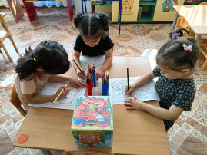
Кульминацией мероприятия стала постановка сказки «Колобок», которую дети с удовольствием подготовили и разыграли перед своими сверстниками. В конце праздника малыши раскрашивали картинки с героями любимых сказок, что позволило им еще раз погрузиться в волшебный мир фольклора. Этот день подарил детям массу положительных эмоций и укрепил их любовь к русским народным сказкам.

День игр народов мира
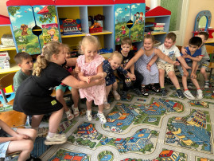
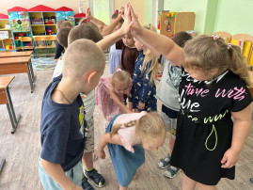
В детском саду прошел тематический «День игр народов мира». Дети с радостью поиграли в «Колечко» (белорусская народная игра), «Жмурки-носильщики» (кавказская народная игра) и «Ворота» (русская народная игра). В рамках мероприятия малыши узнали о традициях и культуре разных народов, познакомились с их обычаями и играми. Воспитатели провели увлекательные рассказы о том, как эти игры появились и какие правила в них существуют. Дети с большим интересом участвовали в играх, развивая ловкость, внимательность и командный дух. В конце дня малыши поделились своими впечатлениями и новыми знаниями, а также устроили небольшой концерт с песнями и танцами разных народов. «День игр народов мира» стал ярким и запоминающимся событием для всех воспитанников детского сада.

Шахматный турнир
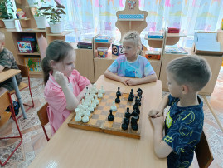
Среди воспитанников подготовительных групп детского сада № 21 Узловского района состоялся шахматный турнир. Мероприятие прошло в дружеской атмосфере, где дети не только продемонстрировали свои навыки игры, но и получили массу положительных эмоций. Юные шахматисты с азартом решали сложные задачи, учились стратегическому мышлению и уважению к сопернику. По итогам турнира были определены победители в разных возрастных категориях, которые получили заслуженные награды.

День дачника
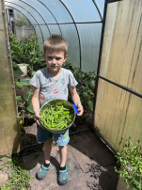
В детском саду прошёл День дачника. Малыши познакомились с природой через увлекательные и познавательные мероприятия. Они узнали, как ухаживать за растениями, наблюдали за их ростом и развитием. Дети с радостью высаживали цветы, поливали их и ухаживали за грядками.
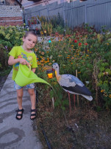
День дачника стал не только праздником, но и важным этапом в экологическом воспитании малышей. Такие занятия помогают с раннего возраста прививать детям любовь и уважение к природе, интерес и бережное отношение к окружающему миру. Воспитатели использовали различные методы, чтобы сделать уроки интересными и запоминающимися: интерактивные игры, творческие задания и практические опыты.
В конце дня дети с гордостью показали свои достижения и рассказали, что они узнали нового. Этот день стал для них настоящим уроком доброты и заботы о природе.

День военно - морского флота РФ
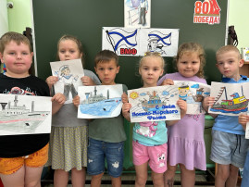
В детском саду № 21 Узловского района в преддверии Дня Военно-морского флота прошли праздничные мероприятия. Воспитатели вместе с детьми организовали увлекательные занятия, чтобы малыши лучше поняли важность службы военных моряков. Год защитника Отечества добавил значимости в проведение таких мероприятий, акцентируя внимание на важности уважения к тем, кто стоит на страже Родины.
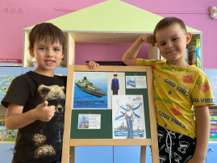
Дети изучают разные рода войск, виды военной техники и защитников Родины с раннего возраста. В рамках праздника ребята подготовили выставку рисунков с изображением морской техники — от мощных крейсеров до быстрых катеров. Каждый рисунок сделан с любовью и вниманием к деталям, что говорит о серьёзном отношении детей к теме.
Кроме того, малыши изготовили кораблики из бумаги, раскрасили их и с радостью запустили по воде. Этот процесс развивал их мелкую моторику и воображение, а также позволял почувствовать себя моряками, готовыми к плаванию.
В конце дня воспитатели побеседовали с детьми о значении Дня Военно-морского флота, важности службы в армии и роли защитников Отечества в целом. Малыши узнали, что военные моряки — настоящие герои, защищающие страну от врагов и обеспечивающие безопасность на морях. Праздник завершился песнями о море и кораблях, оставив у детей тёплые и радостные воспоминания.

Как уладить конфликты в детском саду между взрослыми?


Конфликты между родителями — явление, которое может случиться в любом коллективе. Но важно помнить, что наша задача— помочь найти конструктивное решение и сохранить атмосферу уважения и доверия в группе. Вот несколько советов, как правильно урегулировать спор между родителями:

Не быть посредником, а быть слушателем. Важно выслушать обе стороны, не занимая чью-то сторону. Дайте каждому родителю возможность выразить свои чувства и переживания. Это помогает снизить напряжение и понять суть конфликта.


Поддержите нейтралитет. Не вовлекайтесь в эмоциональные разногласия. Напоминайте, что цель — найти решение, которое будет благоприятным для всех, особенно для детей.

Обсуждение в личных сообщениях. Чтобы избежать излишней публичности конфликта, предложите родителям обсудить спор в личных сообщениях. Это поможет избежать эскалации конфликта и защитит чувства других родителей.


Поговорите о важности согласования. Напоминайте родителям, что важно соблюдать общие правила и подходы в воспитании. Хорошо, когда стороны могут договориться и согласовать свои действия, даже если мнения разные.

Не оставляйте конфликт без внимания. Игнорирование ситуации может привести к её усугублению. Лучше вовремя вмешаться, предложив помощь и поддержку.

Поощряйте мирное разрешение. Всегда настаивайте на том, чтобы родители решали вопросы мирно, с уважением друг к другу. Важно помнить, что их отношения влияют на атмосферу в группе и, конечно, на детей.

Памятуя о том, что мы все работаем ради благополучия детей, всегда можно найти компромисс, который устроит всех. Главное — подходить к каждому конфликту с пониманием и заботой.

Кораблик из бумаги ко Дню ВМФ

Складывание кораблика из бумаги — увлекательное занятие, которое нравится и детям, и взрослым. Готовую поделку спускают на воду, раскрашивают, используют для игр с ребенком. Что нужно:
лист бумаги формата А4.
Как делать:
Лист бумаги любого цвета сложите пополам. Прогладьте сгиб пальцами.
Расположите листок горизонтально. Сложите пополам еще раз, прогладьте рукой и сразу разверните. Это позволит обозначить центральную линию заготовки.
Загните верхние углы листа к центру.
Пальцами отделите передний нижний «борт» корабля и загните его к верхней части.
Переверните кораблик обратной стороной и повторите процедуру со вторым «бортом».
Потяните «борта» корабля в разные стороны, расположив их края внахлест.
Соедините концы заготовки и прогладьте линии сгиба, чтобы получить ромб. Расположите перед собой заготовку загнутыми «бортами» вниз.
Загните нижний лицевой угол вверх.
Переверните кораблик обратной стороной и таким же образом загните второй угол. Получится треугольник.
Растяните стороны треугольника, соединив его углы между собой.
Потяните за края в том месте, где раньше была вершина треугольника (пункт 9), чтобы получить кораблик.
Прогладьте места сгибов и пальцами придайте кораблику нужную форму
